不惑之年的医考梦
我是yixue8285号医学教育网的学员，当我看到自己执考分数408分的时候我感动的热泪盈眶，那一刻真想亲一口汤以恒老师，虽然我被人称为同志，但性取向正常（特此申明）。我太高兴了，这一刻起，我就是有身份的人了！自信满满，感谢医学教育网的老师们，你们辛苦了。
作为从小在牛背上长大的70后，虽然天资愚钝，但一直比较勤奋，可自从02年取得执业助理医师后，考过N次执业医师，都是以失败而告终，那种沮丧之情，难于言表，不敢看老婆失望而怜悯的眼神，不敢想同事们或鼓励或嘲讽的语气，整个世界是那样的黯淡，我放弃了执考之路，因为我认为那是立在我眼前一座高不可攀的天塔，亦或是我遥不可触的天际。直到有天偶遇一个小师妹，她说，哥，实在不行，你就试试医学教育网吧，这真是个美丽的邂逅。哥，终于行了。
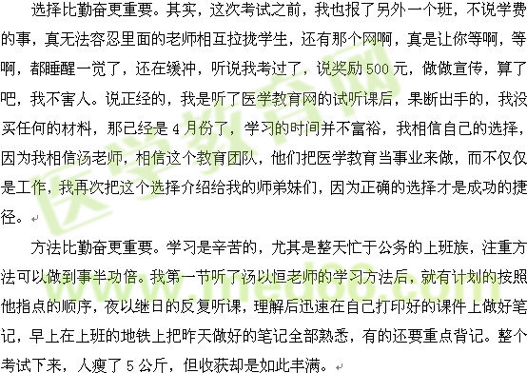勤奋是根本，虽然我前面说了选择和方法，但没有勤奋还是不行的。执业医师考试，绝不是有些不负责的机构鼓吹的那样花钱就可以包过的，天上不会掉馅饼的。我相信一点是包过的，那就是你认真学习了医学教育网的80%的内容，你可以通过了，因为这里的老师们把所以考点全部覆盖，而且教你如何记忆，现在仍能想起汤老师讲疝气和骨科时把丈母娘和老丈人都“搬”出来了，而且在课件里还讲了人生信条，对我们都很有启发，等你去看。还有高大威猛却文采非凡的邵启轩老师，不仅讲医学，还讲历史，把易混淆的医用词语用诗词串了起来，真是高啊！很荣幸的是和景晴老师合了影，她可是我的梦中情人啊，而且还是崇拜的偶像，谁说她是很凶的老虎，我可真急了，她讲的小儿科和妇产科占分比例高，学透彻了，得分容易，我好喜欢她讲课的风格。再有就是年轻搞笑实惠的未婚男叶冬老师，他就是实在，实惠，在血液系统他可是费尽心思，你可要认真学哦。另外还有很多的老师，讲的课也是很精彩的，我就不一一列举了，之所以写这篇文，只是让更多的学医者少走弯路，在医学教育网的强大指引下，尽快拜托煎熬。
最后，我作为已过不惑年龄的考生再次感谢医学教育网的老师们和工作人员，你们辛苦了，2017年的执考已经在路上，祝你们身体健康，万事如意；同时也祝愿所有心存善意的医者们能一次过关，早日起航，承担起社会的责任。

